**Report**

**Process of developing web site**

**Group KN - 32jm**

**Klimiuk Aleksey**

**Makarenko Bogdan**

**Abbasov Timur**

**Primak Eugen**

**Arslan Berk**

NTU “KhPI”, 2017

1. **Roles**

|  |  |
| --- | --- |
| **Roles** | **Name** |
| PM | Klimiuk Aleksey |
| QA | Primak Eugen |
| Designer | Abbasov Timur |
| WebUI Developer | Makarenko Bogdan |
| System administrator | Berk Arslan |

**2. Analysis**

|  |  |  |
| --- | --- | --- |
| **Ссылки** | **Описание** | **Функциональность** |
| <https://www.say7.info/> | Сайт кулинарных рецептов. С подробным описанием, галереей пошагового приготовления блюда. | На сайте присутствует каталог блюд, страница блюда, изображениея приготовления, описание приготовления. Функционал популярных рецептов, виджет "Вконтакте". Хлебные крошки сайта, Комментарии. Функциона лсмотреть еще рецепты. Поиск по сайту. Постраничная пагинация. |
| <http://cookingfood.com.ua/> | Сайт кулинарных рецептов. С минимальным функционалом. | На сайте присутствует каталог, страница рецепта, страница о сайте и контактная информация.Функционал подписки, Виджет вконтакте фейсбук, поиск по сайту. |
| <https://kedem.ru/> | Кулинарный сайт с расширенным функционалом. | На сайте присутствует расширенный каталог. Калькулятор калорий, Статьи разных тематик. Функционал избранного, Версия для печати, Функционал поделиться в соц сетях: Вконтакте, одноклассники, mail.ru, facebook, google+, twitter. Архив кулинарных новостей. Карта сайта. Виджет Вконтакте. |

**3. Structure**

|  |  |
| --- | --- |
| **Раздел** | **Описание** |
| 1. Главная страница/каталог | Каталог рецептов. |
| 2. Выдача | Выдача списка рецептов |
| 3. Страница рецепта | Избражение, функционал сохранения рецепта в 2х форматах (txt, pdf). Функционал отправки рецепта на указанную почту. |

**4. Technical task**

1. Глоссарий
2. Технические требования
3. Описание функциональной части портала
4. Глоссарий

Техническое задание (ТЗ) — документ, содержащий требования заказчика к объекту закупки, определяющие условия и порядок ее проведения для обеспечения государственных или муниципальных нужд, в соответствии с которым осуществляются поставка товара, выполнение работ, оказание услуг и их приемка.

Сайт - веб-страница или группа веб-страниц, объединенных единой темой, автором, фирмой и т. п.

**3. Описание функционально части**

Данный портал должен состоять из 3 видов страниц:

1. Главная страница
2. Выдача рецептов
3. Страница рецепта

Сквозным элементом на всем сайте должна быть шапка.

Блок шапки должен состоять из логотипа и меню категорий. При нажатии пользователь

должен перейти на выдачу рецептов данной категории.

**3.1. Главная страница**

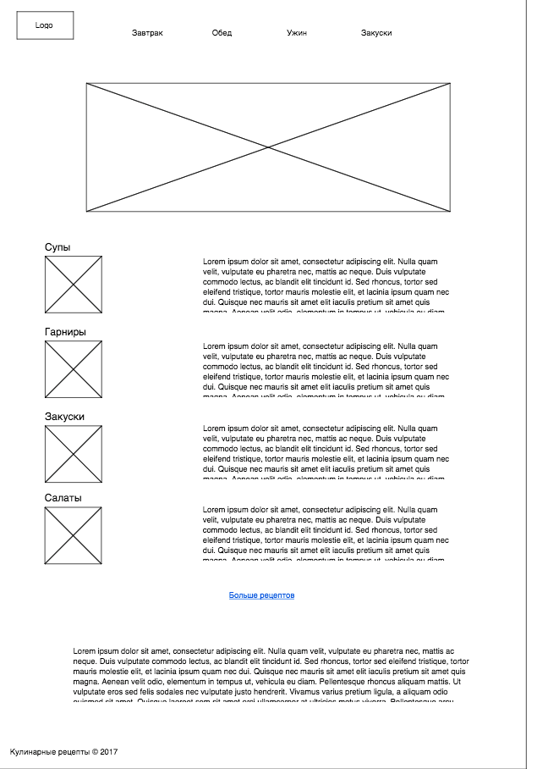

Изображение 3.1. - главная страница

Главная страница должна состоять из таких блоков:

* Шапка;
* Баннер;
* Категории;
* SEO текст.

Блок шапки должен состоять из логотипа и меню категорий. При нажатии пользователь

должен перейти на выдачу рецептов данной категории.

Блок баннера должен состоять из изображения.

Блок категорий должен состоять из всех категорий которые присутствуют на сайте. На странице должны отображаться 4 категории.

Категория должна состоять из:

* Название;
* Изображение;
* Краткое описание;

При нажатии на один из данных элементов пользователь должен перейти на страницу выдачи рецептов данной категории.

Также под категориями должна быть ссылка “Больше рецептов”. При нажатии на ссылку на странице должны открыться еще 4 категории рецептов.

Блок SEO текста. В блоке SEO текста должен быть текст с использованием тегов <h1> и <h2>.

**3.2 Страница выдачи рецептов**

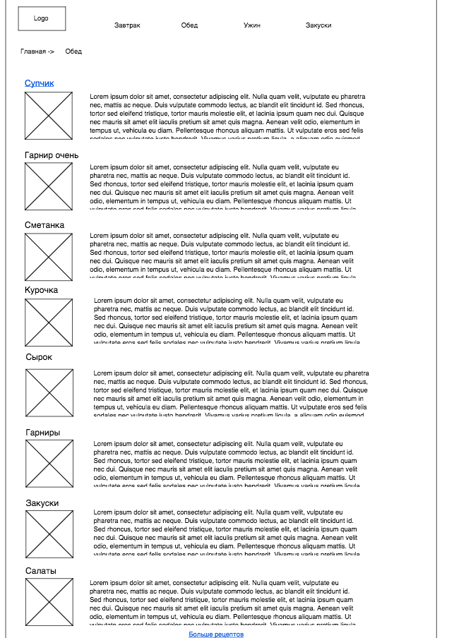

Изображение 3.2 - Страница выдачи рецептов

Данная страница должна содержать такие блоки:

* Шапка сайта;
* Хлебные крошки;
* Карточки рецептов.

Хлебные крошки должны автоматически генерироваться на страницах сайта, кроме главной странице.

Карточка рецепта должна состоять из:

* Название рецепта;
* Изображение;
* Краткое описание.

При нажатии на один из этих элементов пользователь должен перейти на страницу выбранного рецепта.

На странице должно отображаться максимум 8 карточек рецептов. Если на странице больше 8 карточек, то необходимо показывать кнопку “Больше рецептов”. При нажатии на кнопку должны открыться следующие 8 или меньше карточек.

**3.3. Страница рецепта**

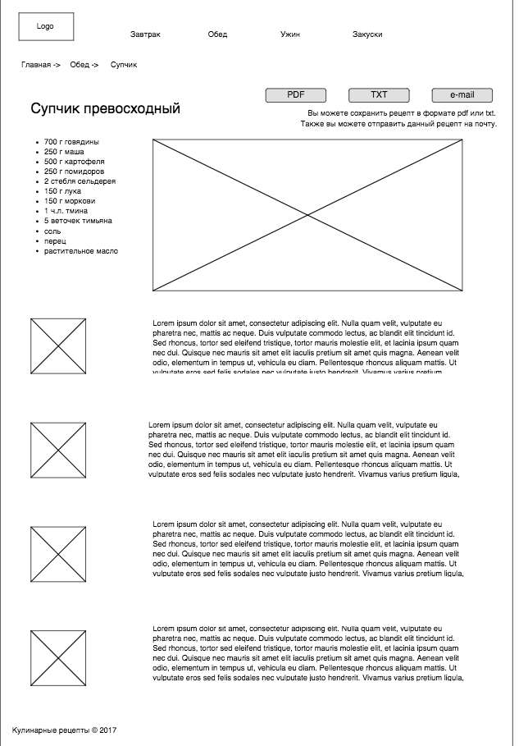

Изображение 3.3 - страница рецепта

Данная страница должна состоять из таких блоков:

* Шапка;
* Хлебные крошки;
* Блок рецепта.

Блок рецепта должен состоять из:

* Название рецепта;
* Список ингредиентов;
* Баннер;
* Ссылки сохранения рецепта;
* Ссылка отправки рецепта на почту.
* Изображения пошагового приготовления и текст описания напротив.

На странице должны быть 2 ссылки сохранения рецепта: в формате .pdf и .txt.

При нажатии на одну из ссылок должно открыться диалоговое окно устройства пользователя для сохранения файла.

При сохранении файла форматирование контента может не сохраняться.

При нажатии на ссылку отправки по эл почте, должен открыться поп-ап с полем для ввода e-mail и кнопкой отправить. Так же в поп-апе должен присутствовать крестик для закрытия поп-апа. При отправки рецепта на почту, форматирование контента может не сохраняться.

**5. Diagrams**

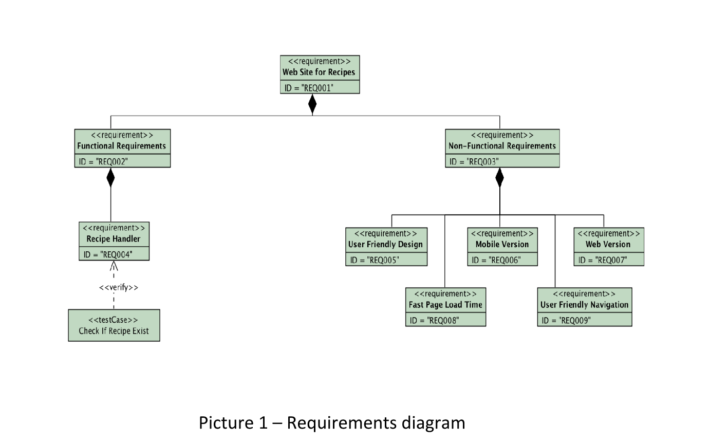

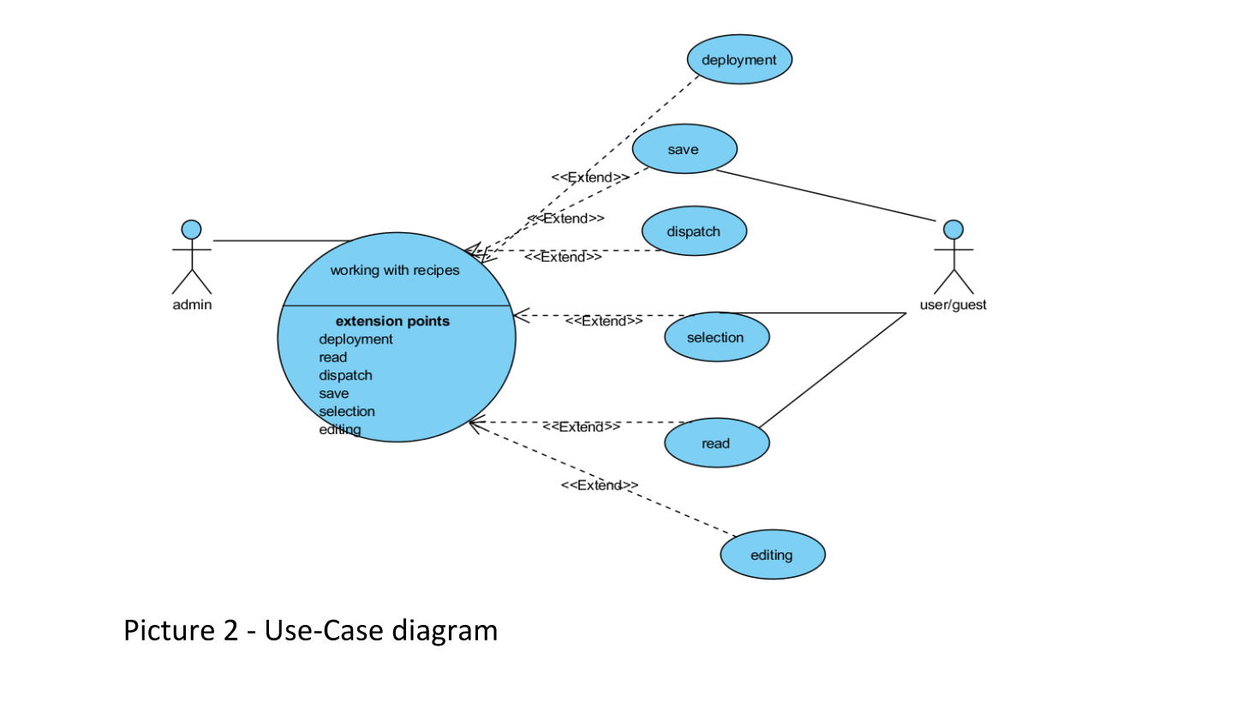

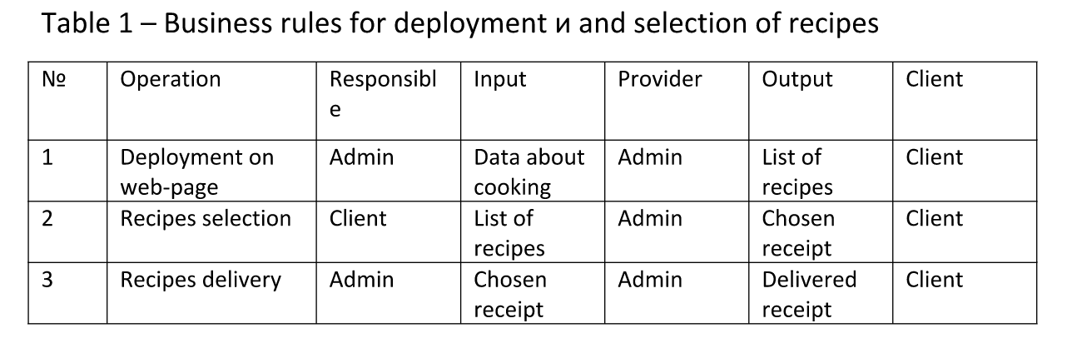

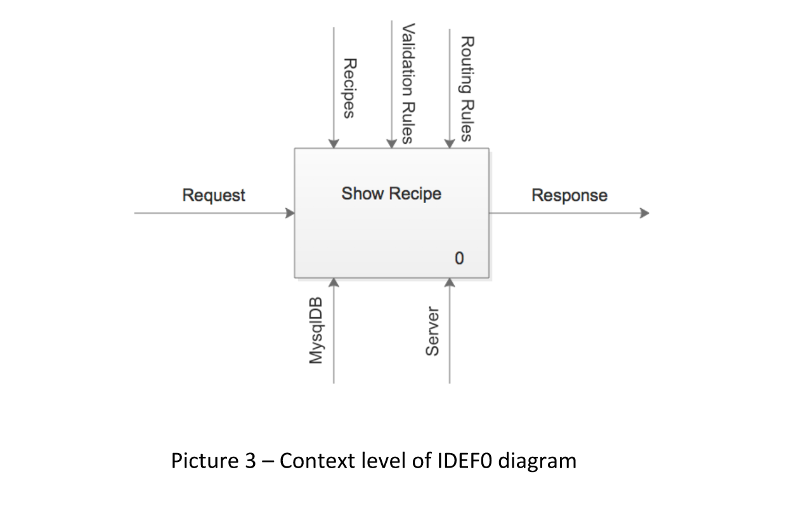

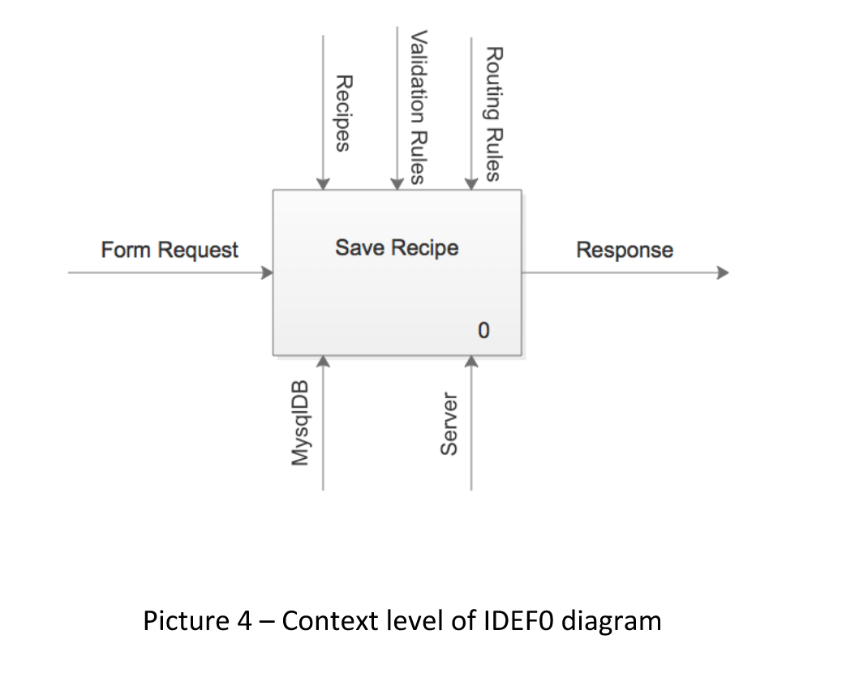

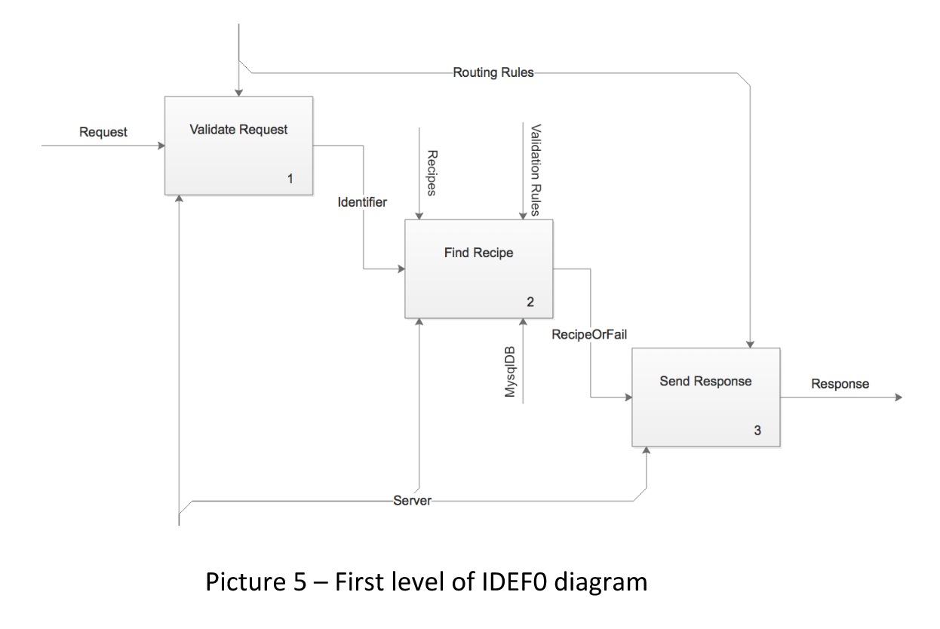

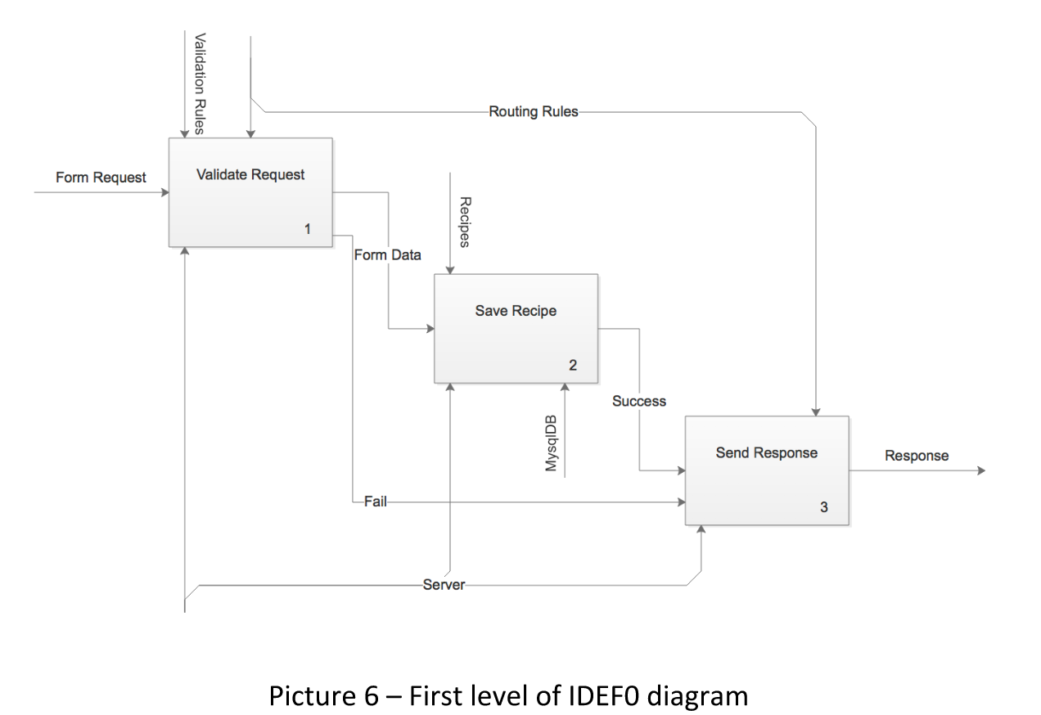

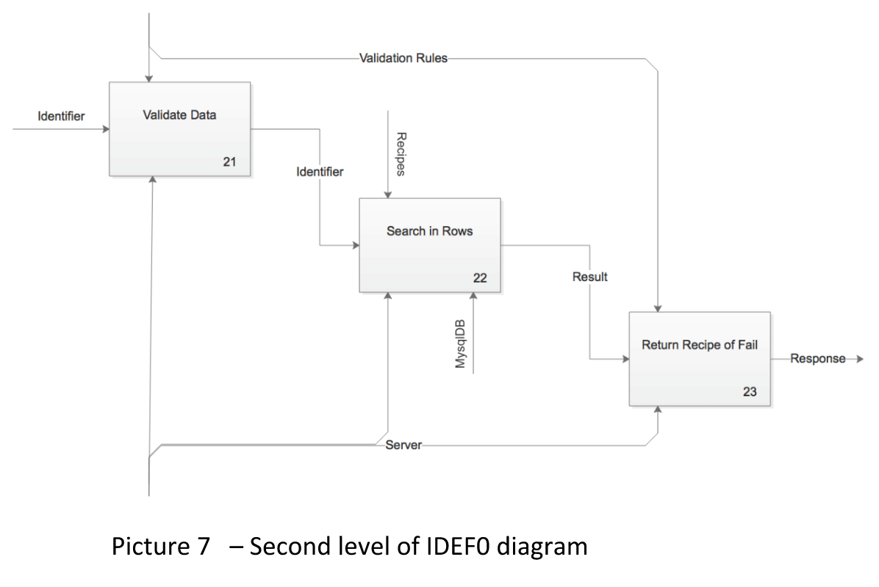

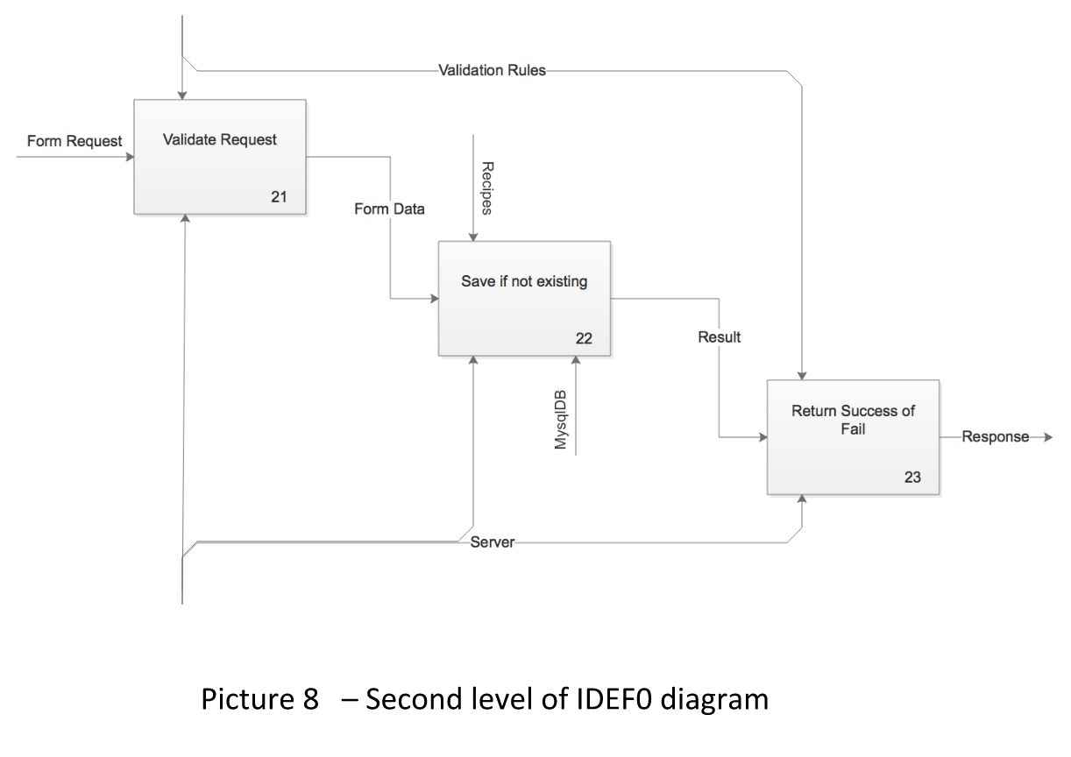

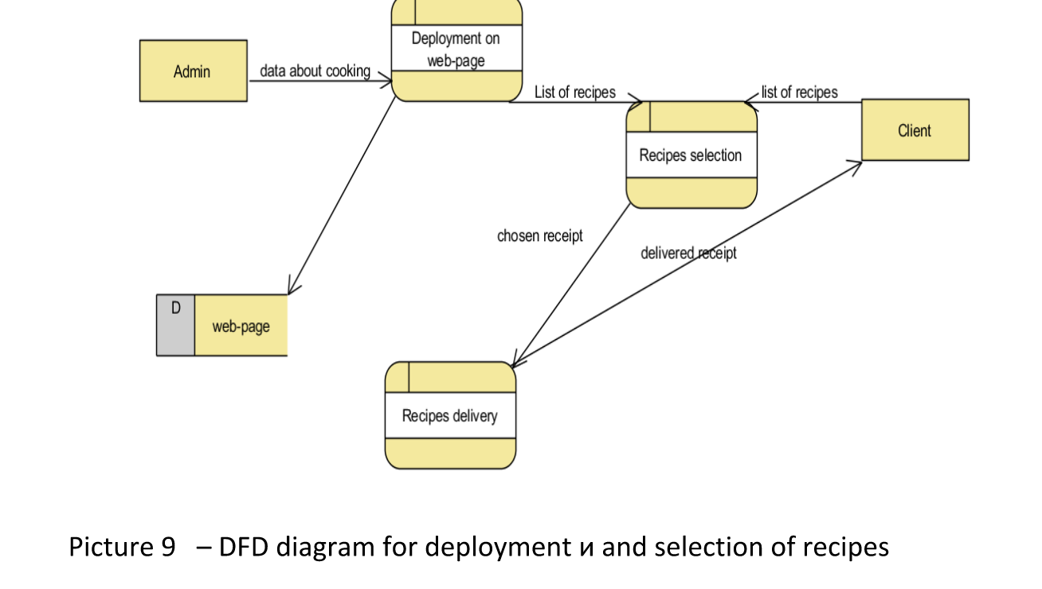

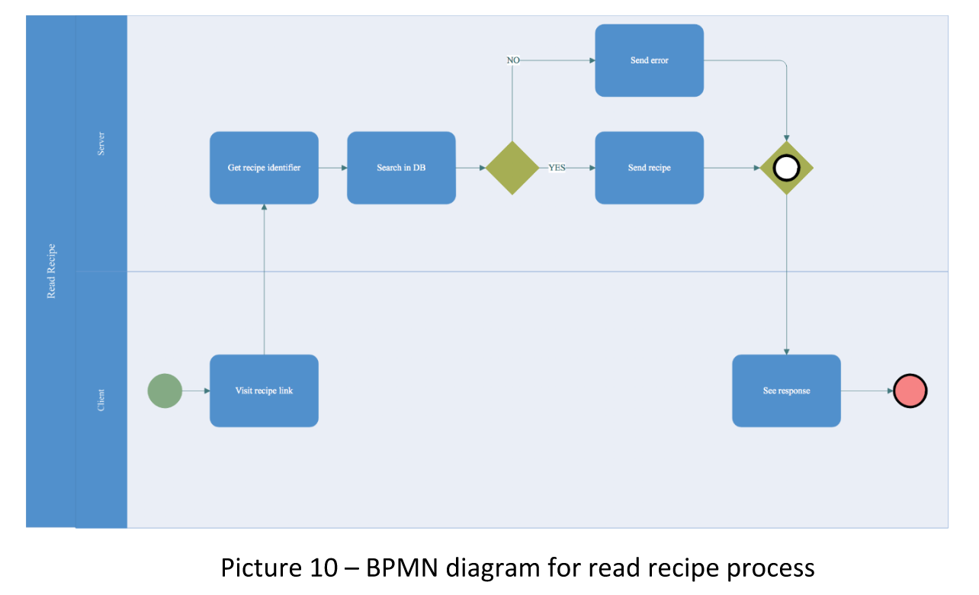

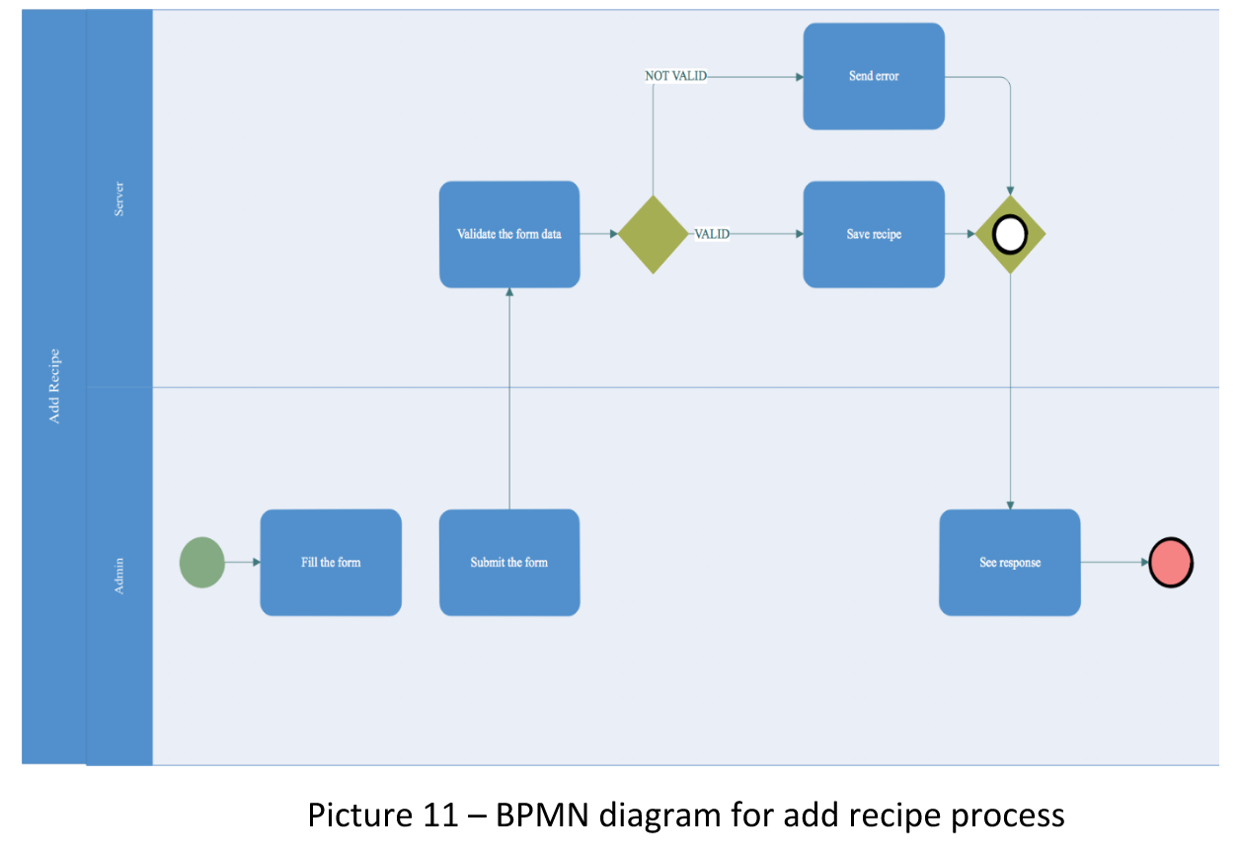

**6. Estimation**

|  |  |  |  |
| --- | --- | --- | --- |
| **Work / Estimation** | **min** | **max** | **rec** |
| Analytics | 1,0 | 3,5 | 2,9 |
| UX | 1,5 | 4,0 | 3,4 |
| UI | 4,0 | 6,0 | 5,8 |
| Technical Task | 1,0 | 2,0 | 1,8 |
| Developing | 12,0 | 14,0 | 14,6 |
| Testing | 1,0 | 2,0 | 1,8 |
| Deploying | 1,0 | 3,0 | 2,5 |
| **Sum** | **21,5** | **34,5** | **32,9** |

**7. WorkFlow/ Gaant diagram**

